МИНОБРНАУКИ РОССИИ

Федеральное государственное бюджетное образовательное учреждение

высшего образования

**«Гжельский государственный университет»** (ГГУ)

Колледж ГГУ

Специальность 09.02.07 Информационные системы и программирования

**Отчёт по практической работе №7**

**По дисциплине «МДК 02.02 Управление проектами»**

**на тему «Метрики Холстеда»**

ВЫПОЛНИЛА:

Студентка группы ИСП-О-17

Янгабозова Анастасия

ПРОВЕРИЛА:

Прокуронова А.Ю.

Оценка ___________________

п. Электроизолятор

2019 г.

**Интеграция ClangFormat и Notepad++**

**Ход выполнения работы:**

1. Запускаем Notepad++ на своем компьютере.
2. В Notepad++ установим плагин NppExec.

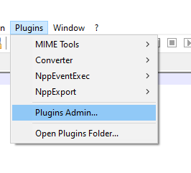

Затем выберем нужный нам плагин.

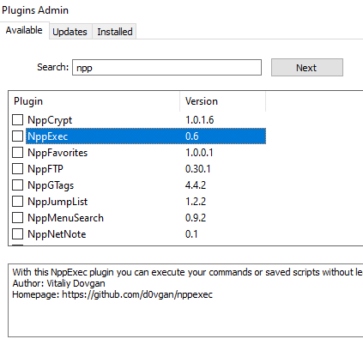

1. Качаем исполняемый файл ClangFormat. Для этого скачиваем установочный файл для Windows, например LLVM-X.X.X-rYYYYYY-win64.exe.

Используем 7-zip: удаляем у файла расширение .exe, открываем файл при помощи 7-zip и извлекаем из подкаталога bin/ файл clang-format.exe. Помещаем файл clang-format.exe в каталог <Notepad++>/plugins/NppExec/clang-format/.

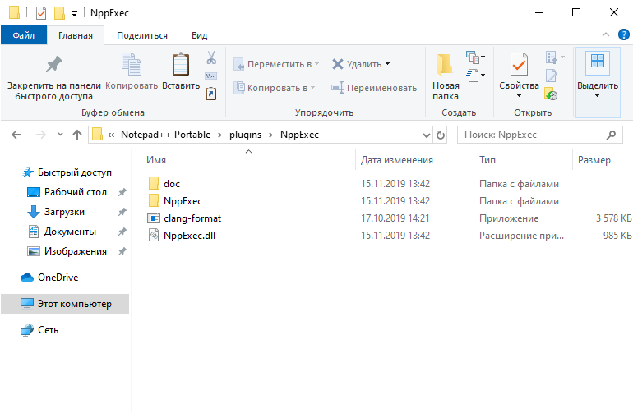

1. Добавляем конфигурационные файлы для ClangFormat

Конфигурационные файлы должны иметь название .clang-format. В них содержится набор правил форматирования. Скачанные с GitHub файлы .clang-format помещаем в соответствующие каталоги: <Notepad++>/plugins/NppExec/clang-format/LINUX_KERNEL/ <Notepad++>/plugins/NppExec/clang-format/QT/

1. Создаем скрипт для NppExec

Открываем окно редактирования и запуска скриптов NppExec Plugins –> NppExec –> Execute... или нажимаем F6. Копируем и вставляем в окно приведенный ниже текст скрипта и сохраняем скрипт под названием clang-format кнопкой Save.

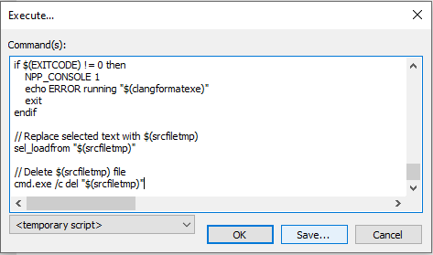

1. В Notepad++ добавляем новый пункт меню для запуска скрипта

Открываем Plugins –> NppExec –> Advanced Options..., в выпадающем списке Associated script выбираем название скрипта clang-format и нажимаем на кнопку Add/Modify.

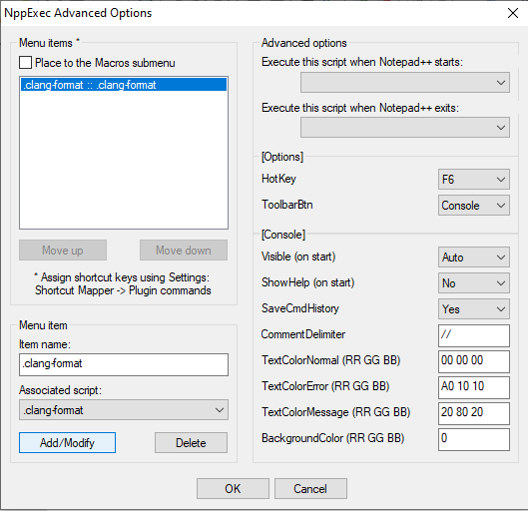

Перезапускаем Notepad++, после чего появится пункт меню Plugins –> NppExec –> clang-format.

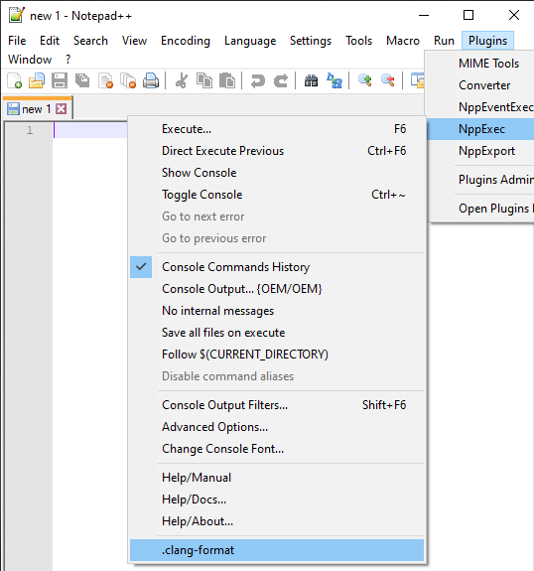

1. Теперь проверяем как работает наш плагин.

Для начала напишем произвольный код, и не расставим табуляции, пробелы по программой логике.

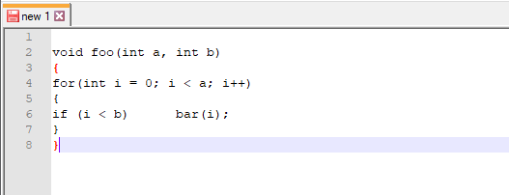

Теперь выделим весь программный код, выберем наш плагин через plugins –> .clang-format. Данный скрипт отформатирует наш код по всем правилам написания на языке программирования.

